Międzynarodowy Dom Kultury
przy współpracy
z Kustoszem Muzeum WPN
w Międzyzdrojach

ZAPRASZA NA
Wystawę Karykatury

Szymona Kobylińskiego

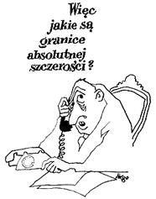
SZYMON KOBYLIŃSKI
(1927 - 2002)
Studiował grafikę na warszawskiej ASP oraz historię sztuki na UW. Grafik, rysownik, ilustrator książek, scenograf teatralny i telewizyjny, twórca filmów animowanych. Również eseista, dziennikarz, popularyzator sztuki, autor przeszło 20 książek, pogadanek radiowych i telewizyjnych. Jako karykaturzysta debiutował w 1945 r. Współpracował z wieloma pismami w kraju i za granicą (m.in. "Szpilki", "Przekrój", "Kulisy", "Kultura", "Tygodnik Solidarność", "Punch", "Graphis", "Nebelspalter", "Pardon"). W latach 1957-1990 jego rysunkowy felieton pojawiał się co tydzień na pierwszej stronie "Polityki" jako integralna część winiety tytułowej. Zdobywca wielu nagród (m.in. Bordighera, Montreal, Skopje), czterokrotny laureat Brązowej Szpilki oraz Złotej Szpilki z Wawrzynem za r. 1983, Kawaler "Orderu Uśmiechu".

WYSTAWA CZYNNA od 14.12.2005r.
w godzinach 10 – 17.00 oprócz niedziel

